HISTORIAN KOE 7.LK NIMI: _______________________ LUOKKA: ____

PISTEET: ___/40 NÄHNYT: ____________________ NUMERO: ____

1. Yhdistä seuraavat asiat / termit oikein.

Nälkävuodet ● ● pyrki kieltämään alkoholin

Raittiusliike ● ● eivät vastustaneet venäläistämistoimia

”Vihreä kulta” ● ● 1867-1868

Tukkijätkä ● ● kasvoi metsässä

Myöntyväiset ● ● kieltäytyivät tottelemasta laittomia määräyksiä

Perustuslailliset ● ● uitti puutavaraa sahalle

Venäläistämiskausi ● ● korosti ja ihannoi isänmaata

Kansallisromantiikka ● ● autonomian rajoittaminen 1899-1917
____/8p

2. Ovatko seuraavat väittämät oikein vai väärin? Perustele valintasi.
Suomen talous kehittyi nopeasti 1800-luvun jälkipuolella. O / V

_______________________________________________________________________________________
_______________________________________________________________________________________

Koulunkäynti oli kallista, joten koulujen määrää vähennettiin 1800-luvulla. O / V

_______________________________________________________________________________________
_______________________________________________________________________________________
Ihmisten kiinnostus vaikuttaa itseään koskeviin asioihin väheni 1800-luvun lopussa. O / V

_______________________________________________________________________________________
_______________________________________________________________________________________
____/6p

3. Minkälaisista syistä suuri määrä suomalaisia muutti 1800-luvun lopussa ulkomaille?

_______________________________________________________________________________________
______________________________________________________________________________________________________________________________________________________________________________
_______________________________________________________________________________________
_______________________________________________________________________________________
____ /3p

4. Miten naisten asema parani Suomessa 1800-luvun jälkipuolella?

_______________________________________________________________________________________
______________________________________________________________________________________________________________________________________________________________________________
_______________________________________________________________________________________
_______________________________________________________________________________________
_______________________________________________________________________________________
_______________________________________________________________________________________
____ /4p

5. Miksi kansakoulujen perustamista vastustettiin aluksi?

_______________________________________________________________________________________
______________________________________________________________________________________________________________________________________________________________________________
_______________________________________________________________________________________
_______________________________________________________________________________________
____ /3p

6. Yhdistä oikeaan maalaukseen seuraavien taiteilijoiden nimet:
Helene Shjerfbeck, Hugo Simberg, Albert Edelfelt ja Akseli Gallen-Kallela.

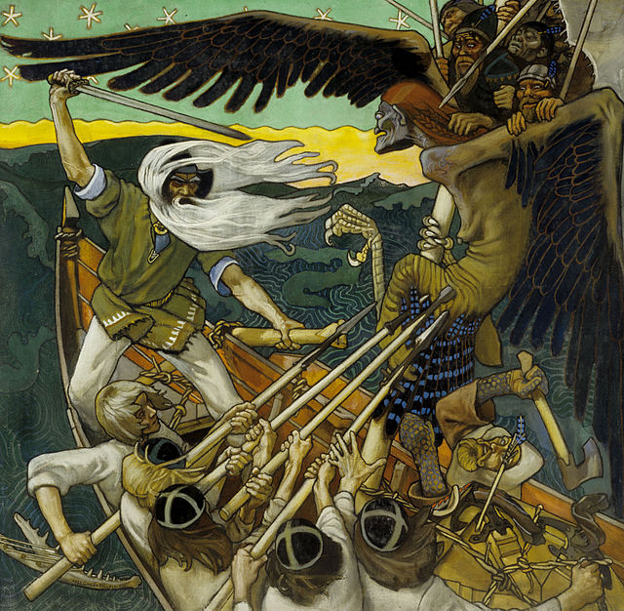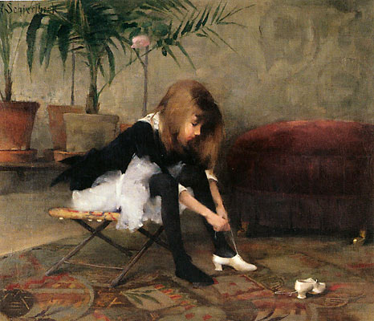

___________________________________ ____________________________________

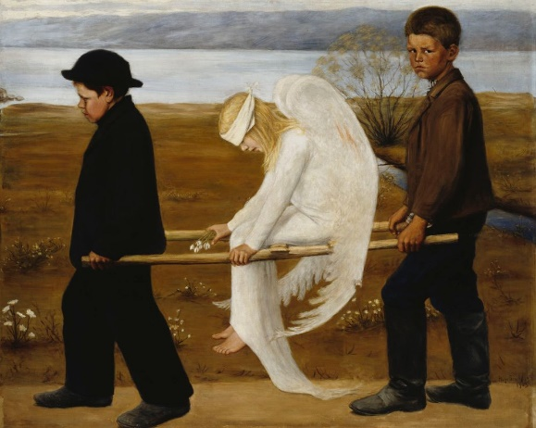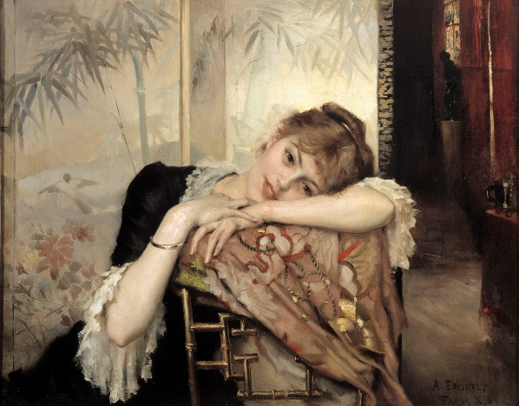

___________________________________ ____________________________________

Millä nimellä tätä ajanjaksoa (1880-1910) kutsutaan Suomen taiteessa?

_________________________________________________________________________________

____/5p

7. Laita alla olevat asiat oikeaan aikajärjestykseen. Anna ensimmäiselle tapahtumalle numeroksi 1,
toiselle numeroksi 2 jne.

__ eduskuntauudistus __ helmikuun manifesti
__ ensimmäiset eduskuntavaalit __ jääkärien lähtö Saksaan
__ Suomen itsenäistyminen __ Nikolai Bobrikovin murha

____ /6p

8. Minkälaisia muutoksia vuoden 1906 eduskuntauudistus toi mukanaan?

_______________________________________________________________________________________

_______________________________________________________________________________________

_______________________________________________________________________________________

_______________________________________________________________________________________

_______________________________________________________________________________________

_______________________________________________________________________________________

_______________________________________________________________________________________

_______________________________________________________________________________________

____/5p

